MEDICINSKA ŠKOLA  ŠIBENIK  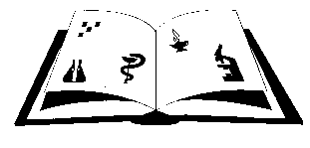 | Matični broj: 3875865 OIB: 42369583179  Ante Šupuka bb (p.p. 75), 22000 Šibenik  Centrala: 022/331-253; 312-550 Fax: 022/331-024  ŠIFRA ŠKOLE U MINISTARSTVU: 15-081-504  e-mail: ured@ss-medicinska-si.skole.hr  web: www.ss-medicinska-si.skole.hr
KLASA:

URBROJ:2182-47-22-1

Šibenik, 6. prosinca 2022.

PREDMET: Poziv

Pozivate se dana 12. prosinca 2022. god. ( ponedjeljak) u 13. 30. sati na trinaestu sjednicu Školskog odbora Medicinske škole koja će se održati u prostorijama Škole, Ante Šupuka 29, u školskoj čitaonici.

DNEVNI RED:

- Suglasnosti za zasnivanje radnog odnosa
- Razno
Predsjednica Školskog odbora:
Vanja Letica, dr. med.
Dostaviti:

- Anita Donđivić, prof.
- Krešimir Škugor, prof.
- Vanja Letica, dr. med.
- Emilija Markoč, dipl. učitelj
- Diana Dulibić, dipl.iur.
- Jasminka Brkičić, dr. med.
- Ana Žepina Puzić, mag.sestrinstva
- Oglasna ploča Škole

Prilozi:
- Zapisnik sa 12. sjednice Školskog odbora
- Suglasnosti za zasnivanje radnog odnosa – po natječaju

